Pred začiatkom riadnej súťaže by sme Vás chceli oboznámiť s novinkami, ktoré sa zrodili počas súťažnej prestávky. V prvom rade o vzniku novej súťaže tzv. BESTRENT CUP.

Novým partnerom ObFZ Trnava sa stala spoločnosť Bestrent
O pripravovaných novinkách informoval Oblastný futbalový zväz Trnava už pred pár týždňami prostredníctvom úradnej správy. Jednou z tých najzaujímavejších, je súťaž Pohár ObFZ Trnava.
V súvislosti s pohárom dnes predstavil zväz aj partnera súťaže, ktorým sa stala spoločnosť Bestrent, po ktorej bude súťaž aj pomenovaná, BESTRENT CUP. V sídle Oblastného futbalového zväzu Trnava sa stretol spolumajiteľ spoločnosti Ján Hrčka a člen Výkonného výboru ObFZ Trnava Ladislav Pocisk, aby oficiálne uzavreli spoluprácu.
Spoločnosť Bestrent, rovnako ako aj meno Ján Hrčka, nie sú pre futbalovú oblasť neznáme. Názov nového partnera totiž nesú nielen na dresoch, ale aj v samotnom názve klubu hráči Hornej Krupej. Spoločnosť Bestrent poskytuje prenájom a predaj stavebnej mechanizácie a príslušenstva. Jej sídlo nájdete v Bratislave, no pobočky postupne rozširujú do každého kraja na Slovensku.
Meno Ján Hrčka je s futbalom pevne späté. Je jedným zo zanietencov, ktorých vo futbale vídať už málo. Okrem toho, že sa v klube Hornej Krupej angažuje ako funkcionár a klubu pomáha aj po finančnej stránke, neraz prispel aj dobrými zákrokmi na hracej ploche.
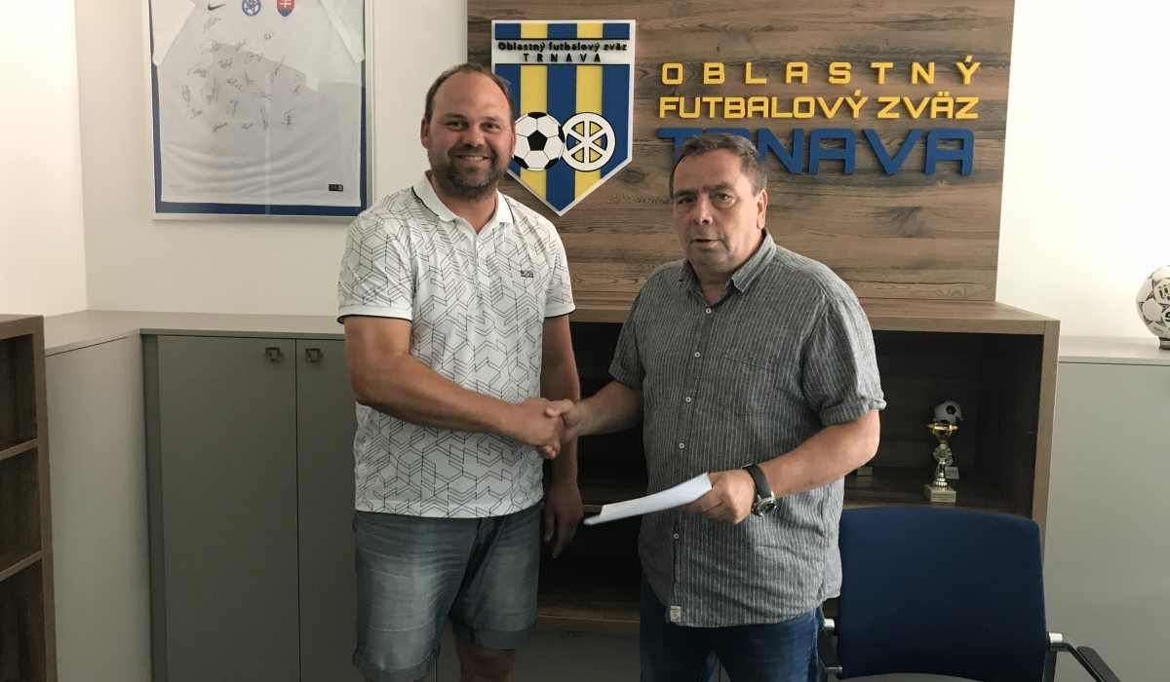
Okrem Hornej Krupej však počas svojej aktívnej futbalovej kariéry okúsil hru v kluboch Lokomotíva Trnava, kde futbalovo vyrastal, Smoleniciach, či v rakúskom klube ASK Oberwaltersdorf. K futbalu mal blízko od malička, jeho rodina totižto futbalom neustále žije.
Ako ste sa dostali k spolupráci s Oblastným futbalovým zväzom Trnava?
Na spoluprácu nás oslovil samotný zväz a nápad s Pohárom ObFZ Trnava nás natoľko oslovil, že sme sa ho rozhodli podporiť.
Máte nejaké očakávania od tejto spolupráce?
S futbalom žijem, sám seba považujem za futbalového zanietenca a keď môžeme osožne spojiť futbal s prácou, nevidím dôvod, prečo takú myšlienku nepodporiť. Samozrejme, v rámci spolupráce s ObFZ Trnava chceme najmä zviditeľniť našu spoločnosť.
Bude súťaž Pohár ObFZ Trnava lákadlom aj pre vás?
Nepochybujem o tom. Sám som zvedavý na to, ktoré mužstvá sa prihlásia a určite si viaceré stretnutia nenechám ujsť, no najväčším lákadlom pre mňa osobne bude finále.
Víťaz BESTRENT Cupu obdrží poukážku v hodnote 1000 eur na nákup športového výstroja v spoločnosti Topforsport, s. r. o., putovný pohár ako aj pohár pre víťaza BESTRENT Cupu súťažného ročníka 2018/2019, porazený finalista BESTRENT Cupu obdrží poukážku v hodnote 500 eur na nákup športového výstroja v spoločnosti Topforsport, s. r. o.
Do súťaže môžu byť zaradené všetky mužstvá dospelých, okrem B- mužstiev, prihlásené do nového súťažného ročníka 2018/19. Štartovné kluby neplatia. Systém pohára je play-off, na jeden zápas, v prípade remízy rozhodnú pokutové kopy.
ObFZ Trnava informoval už aj o predpokladaných termínoch stretnutí, ktoré sú predbežne naplánované takto:
1. kolo 4. – 5. 8 2018 (cca 32 zápasov, víkend pred štartom súťažného ročníka),
2. kolo 29. 8. (št. sviatok, streda -16 zápasov),
3. kolo 1. 11. (št. sviatok, štvrtok – 8 zápasov),
Štvrťfinále 1. 5. 2019 (št. sviatok, streda),
Semifinále 8. 5. 2019 (št. sviatok, streda),
Finále – termín a miesto sa určí dodatočne.
Naše mužstvo zohrá svoj zápas v rámci BESTRENT CUPU dňa 5. augusta 2018 o 17,30 hod. na ihrisku v Šulekove. Prídite podporiť našich športovcov !!!!!
Oznamujeme Vám výsledky futbalového turnaja – 9. ročníka Memoriálu Alojza Plevku, ktorý sa uskutočnil 21. júla 2018 na tunajšom ihrisku za účasti mužstiev z Modranky, Zvončína, Piešťan a domáceho mužstva.
4:2
4:0
o 3. a 4. miesto
3:5
o 1. a 2. miesto
3:1
Celkové poradie:
1. Siladice 2 2 0 0 7:3 6 (2x Laurinec, 2x Ertl, 1xMesároš, 1x Horvath, 1x Lančarič Fr.)
2. Piešťany 2 1 0 1 5:3 3 (1x Valachovič, Glos, Prekop, Strelec, Miskech)
3. Modranka 2 1 0 1 7:7 3 (2x Rakický, 2x Hájko, 1x Pechy, 1x Sekera, 1x Križan)
4. Zvončín 2 0 0 2 3:9 0 (2x Jankovič, 1x Vyskoč)

Na záver Vám oznamujeme, že dňa 6. júla 2018 nás opustil dlhoročný člen našej TJ, tréner mládeže, rozhodca a hlavne priateľ pán Rastislav Ryba vo veku 59 rokov. Česť jeho pamiatke!
† †

